Головачева Галина Викторовна,
ГБОУ СОШ с. Алексеевка
«Образовательный центр»
Учитель начальных классов

Программа внеурочной деятельности
«ДОБРЫМИ ДОЛЖНЫ БЫТЬ ЛЮДИ»

Направление: Духовно - нравственное
Возраст детей: 7- 10 лет

Срок реализации программы: 4 года

Пояснительная записка
Актуальность
Как бы жизнь не летела –
Дней своих не жалея, делай доброе дело
Ради счастья людей.
Чтобы сердце горело,
Не тлело во мгле,
Делай доброе дело –
Тем живём на Земле.
А. Лесных

Доброта – качество, которое ценится во все времена. Чем тяжелее и чем сложнее ситуация в которой оказался человек, тем для него дороже доброта и сочувствие других людей, оказавшихся рядом и готовых помочь и поддержать в трудную минуту. В течение года, месяца, недели, а порой и ежедневно человеку нужна помощь, поддержка, взаимопонимание, участие окружающих. Но всегда ли мы получаем их? Далеко не всегда. Ведь в противном бы случае в мире не было бы войн, насилия, унижения, оскорбления... За последние 100 лет в мире только от вооруженного насилия погибло около 150 млн. человек, из них около 1/3 в России. Даже ребята начальной школы на переменах и в свободное от школьных занятий время могут обидеть друг друга грубым словом, а порой даже ударить без капли сожаления о содеянном. Жестокость, «пришедшая в наше общество из средств массовой информации», становится привычным явлением. Исправить эту страшную ситуацию может только доброе отношение людей друг к другу.
Но в чём выражается доброта? Какими качествами должен обладать добрый человек? Что должны сделать дети, чтобы вырасти добрыми людьми?
Всерьёз задумавшись над этими вопросами на одном из классных часов, я решила создать курс внеурочной деятельности «Добрыми должны быть люди».
Вид: программа внеурочной деятельности «Добрыми должны быть люди» авторская.
Цель программы: воспитание нравственных чувств и этического сознания у младших школьников.
Задачи:
- Формирование первоначальных представлений о моральных нормах и правилах нравственного поведения, об этических нормах взаимоотношений в семь.
- Способствование усвоению правил поведения в общественных местах, дома, на улице, на природе.
- Раскрытие сущности нравственных поступков, поведения и отношений между людьми разного возраста на основе взаимопомощи и поддержки.
- Обучение приемам и правилам ведения дискуссии, аргументировано высказывать свое мнение и внимательно слушать мнение собеседника.
Особенности реализации программы: внеурочные занятия проводятся в виде дискуссий, бесед, подготовки к практическим действиям, тренингов, заочных путешествий, внеурочных мероприятий и игровых программ, участия в творческой деятельности, литературно – музыкальных композиций, театральных постановок, выставках рисунков, просмотре видеофильмов. Основную часть реализации программы занимают СОЦИАЛЬНЫЕ АКЦИИ разной направленности. Все это помогает обучающимся приобретать опыт нравственного поведения.

Рассчитана на 155 часов (1 час в неделю).
Характеристика условий ОУ при реализации программы: полной реализации программы помогает современное оснащение ОУ современным оборудованием: интернет, видеооборудование и т.д.
Планируемые результаты освоения обучающимися программы внеурочной деятельности
Знания и умения, которые должны приобрести обучающиеся в процессе занятий по программе внеурочной деятельности «Добрыми должны быть люди»:
Воспитательные результаты распределяются по трём уровням.
Первый уровень результатов (1 класс) — приобретение учениками социальных знаний (о нравственных социально одобряемых и неодобряемых нормах поведения человека в современном обществе), понимания простейших современных реальностей. Для достижения этого уровня результатов важное значение имеет взаимодействие обучающегося со своими учителями как носителями положительных социальных знаний и опыта социализации в окружающем пространстве.
Второй уровень результатов (2 – 3 классы) — получение обучающимися опыта переживания и позитивного отношения к базовым ценностям общества. Результативность этого уровня обусловлена наличием взаимодействия обучающихся класса (школы, ОУ) между собой. Когда в очерченном пространстве ребенок начинает ценить именно позитивное взаимоотношение с окружающими.
Третий уровень результатов (4 класс) — получение обучающимися первого опыта самостоятельного общественного действия. Формирование у ребят младшего школьного возраста социально приемлемых моделей поведения. Только так, в таких условиях человек становится гражданином. Для того, чтобы достичь результатов этого уровня необходимо общение и взаимодействие ребенка направить в русло различных социальных субъектов за пределами класса, школы, в открытую общественную среду.

С переходом от одного уровня результатов к другому существенно возрастают воспитательные эффекты:
- на первом уровне воспитание максимально приближено к обучению, при этом пристальное внимание обращается на понятие «общечеловеческих» ценностей;
- на втором уровне к воспитание осуществляется в непосредственной близости жизнедеятельности обучающихся. Могут рассматриваться нравственные поступки на примере литературных героев. По желанию, примером благородных поступков могут быть уже и дети;
- на третьем уровне создаются необходимые условия для участия в социально значимых акциях, ориентированных на приобретение нравственного поведения в жизни.
Предполагается, что переход от одного уровня воспитательных результатов к другому будет последовательным и постепенным.
Требования к УУД, которые должен сформировать обучающийся в процессе занятий по программе:
Достижение трёх уровней воспитательных результатов обеспечивает появление значимых эффектов духовно-нравственного развития и воспитания обучающихся — развитие нравственного самосознания, укрепление духовного и социально-психологического здоровья, позитивного отношения к жизни и окружающей действительности, доверия к людям и обществу в целом.
В результате прохождения программного материала у обучающихся должны быть сформированы следующие УУД:
1. Личностные универсальные учебные действия:
-ориентация в нравственном содержании собственных поступков,и поступков окружающих людей;
- знание основных моральных норм и ориентация на четкое их выполнение;
- развитие этических чувств морального поведения;
- понимание чувств других людей, сопереживание им.
2. Регулятивные универсальные учебные действия:
Обучающиеся научатся:
- планировать свои действия в соответствии с поставленной задачей и условиями её реализации;
- адекватно воспринимать внешнюю оценку учителей, товарищей, родителей, окружающих людей;
- вносить необходимые коррективы в свое действие после его завершения на основе его оценки и учёта характера сделанных ошибок.
3. Познавательные универсальные учебные действия:
Обучающиеся научатся:
- строить свои сообщения как в устной, так и в письменной форме;
- осуществлять анализ окружающих объектов с выделением существенных и несущественных признаков;
4. Коммуникативные универсальные учебные действия:
Обучающиеся научатся:
- адекватно использовать коммуникативные (речевые) средства для решения разнообразных коммуникативных задач, выстраивать монологические высказывания, хорошо владеть диалогической формой коммуникации;
- допускать возможность существования у людей различных точек зрения, которые могут не совпадать с его собственной, быть ориентированным на позицию собеседника как в общении, так и во взаимодействии;
- учитывать мнения разных людей и стремиться к координации различных позиций и сотрудничеству.

Качества личности, которые будут развиты у обучающихся в результате занятий данным видом деятельности:
1. Порядочность.
2. Сострадание.
3. Желание помочь.
4. Уверенность в себе.
5. Умение слушать и слышать.
Формы учета знаний, умений для оценки планируемых результатов освоения программы: невозможно балловой системой оценить или учесть результаты освоения именно этой программы. Здесь важен «человеческий фактор», «человеческий характер». Из детей в будущем вырастет именно то, и только то, что сейчас мы в них сумеем заложить. В моей программе нет строгих тестов, но есть ориентиры, которые задаю своим детям. На мой взгляд, именно доброта спасет мир. Буду считать задачи моей программы выполненными, если детки станут хоть чуточку добрее и внимательнее не только к чужому горю, но и счастью. Участие в судьбе окружающих, помощь не только ближнему, или близкому, но и незнакомому человеку. В том случае, если мои дети будут инициаторами всего этого, цели программы будут считать достигнутыми.
Подведение итогов: в качестве подведения итогов – беседа. Мы вспоминаем о том, чем занимались весь этот год, кому и каким образом помогли. Беседуем за круглым столом, за чашечкой чая. Нередко к нам приходят или пишут те, кому была оказана помощь. Листаем фотографии. Улыбаемся. Радуемся тому, что смогли помочь. Кроме того, использую небольшое количество тестов (см. ПРИЛОЖЕНИЕ)

Тематический план программы внеурочной деятельности
«Добрыми должны быть люди»
1-ый год обучения (1-ый уровень), 32 часа
РАЗДЕЛ: «Спеши делать добро»
№п/п | Тема |  | Вид занятий (практический/теоретический)
1-2 | Общечеловеческие нормы нравственности |  | теоретический
3-4 | Благотворительная акция «Согреет в этом мире доброта», сбор мягких игрушек и подготовили концертную программу для детей СРЦ «Радуга». |  | практический
5- 6 | Благотворительная акция «Подари книгу», сбор детских книг для детей СРЦ «Радуга». |  | практический
7-8 | Благотворительная акция «Подари игрушку», проходившей на базе РДК, сбор мягких игрушек для детей СРЦ «Радуга». |  | практический
9-10 | Благотворительная акция «Чужих детей не бывает», сбор мягких игрушек и канцелярских товаров для детей детского сада с. Кулешовка». |  | практический
11-12 | Акция «Книжкина больница», сбор канцелярских товаров для ремонта книг школьной библиотеки. |  | практический
13-14 | Акция «Подарю книгу библиотеке», сбор книг для школьной библиотеки. |  | практический
 | Акция «Подарок детской районной библиотеке», сбор книг для ЦРБ.
15-16 | Акция «Синичкин день», сделаем кормушки для зимующих птиц. |  | практический
РАЗДЕЛ: «Подари надежду жить»
№п/п | Тема |  | Вид занятий (практический/теоретический)
17-18 | Акция «Подари надежду жить», сбор денежных средств на лечение Янины Никитиной. |  | практический
19-20 | Акция «Подарю надежду жить», нарисовать рисунки для детей больных раком Самарского онкологического центра. |  | практический
РАЗДЕЛ: «Мы помним все про подвиг вашей жизни»
№п/п | Тема |  | Вид занятий (практический/теоретический)
21-22 | Акция «Помним. Любим. Гордимся» наладить постоянную переписку с героем Великой Отечественной Войны Леоновым Иваном Анатольевичем. |  | практический
23-24 | Акция «Поздравляем участницу Великой Отечественной войны Никонову Любовь Константиновну с днем рождения» подготовим рисунки. |  | практический
25-28 | Акция «Живи, живи, наш ветеран» нарисовать рисунки. |  | практический
29-30 | Акция «Живи, живи, наш ветеран», по почте России отправить рисунки для ветеранов Великой Отечественной Войны.
31-32 | Акция «Поздравляем ветеранов Великой Отечественной Войны с Днем Победы», подготовить рисунки для ветеранов, живущих в пансионате с. Алексеевка. |  | практический
2-ой -3-ий годы обучения (2-ой уровень), 68 часов
РАЗДЕЛ: «Спеши делать добро»
№п/п |  | Тема | Вид занятий (практический/теоретический)
1 |  | Библейские заповеди. | теоретический
2 |  | Акция «SOS!!!! Корм для собачек». | практический
3 |  | Акция «SOS!!!! Книги для девочки». | практический
4 |  | Серия статей в районную газету «Степная правда» на разную тематику для придуманной нами рубрики «ПИШУТ ДЕТИ». | практический
РАЗДЕЛ: «Подари надежду жить»
№п/п |  | Тема | Вид занятий (практический/теоретический)
5 |  | На протяжении всего года оказание помощи нуждающимся детям (отправление смс сообщений на телефонные номера больных детей). Акция «Будьте здоровы, наши ровесники!». | практический
6 |  | Наладить переписку с больными детьми, проходящими курс лечения и реабилитации в Самарском онкологическом центре. | практический
7 |  | Акция «Поиграю с малышом», организовать помощь мамам с маленькими детьми. | практический
РАЗДЕЛ: «Мы помним все про подвиг вашей жизни»
№п/п |  | Тема | Вид занятий (практический/теоретический)
8 |  | На протяжении всего учебного года Акция «Мы помним все про подвиг вашей жизни» (в преддверии Великой Победы). | практический
9 |  | Акция «Цветы весны – для ветерана», поздравить с праздником весны женщин – участниц войны. | практический
10 |  | Акция «Мы помним Вас, землячка наша!», наладить и вести переписку с землячкой, участницей Великой Отечественной Войны Никоновой Л. К. | практический
11 |  | Акция «Живет такой парень», написать статью о земляке – герое войны в Афганистане Агошкове А. В. | практический
4-ый год обучения (3-ий уровень), 34 часа
РАЗДЕЛ: «Спеши делать добро»
№п/п |  | Тема | Вид занятий (практический/теоретический)
1 |  | О доброте и бессердечии. | теоретический
2 |  | Акции «Одиноких людей не бывает», посещение одиноких людей с целью оказания практической помощи. | практический
3 |  | Акция «Чистота – в каждый дом», организация помощи уборки для пожилых и нуждающихся людей. | практический
РАЗДЕЛ: «Подари надежду жить»
№п/п |  | Тема | Вид занятий (практический/теоретический)
4 |  | Акции, направленные на практическую, реальную помощь пожилым и больным людям. | практический
РАЗДЕЛ: «Мы помним все про подвиг вашей жизни»
№п/п |  | Тема | Вид занятий (практический/теоретический)
5 |  | Шефство над одинокими людьми. | практический

ИТОГИ РЕАЛИЗАЦИИ ПРОГРАММЫ ВНЕУРОЧНОЙ ДЕЯТЕЛЬНОСТИ «ДОБРЫМИ ДОЛЖНЫ БЫТЬ ЛЮДИ»
1-ый год обучения (1-ый уровень)
РАЗДЕЛ: «Спеши делать добро»
№ п/п | Тема | Вид занятий (практический/теоретический) | Срок реализации
1-2 | Общечеловеческие нормы нравственности | теоретический
3-4 | В рамках благотворительной акции «Согреет в этом мире доброта» подарили мягкие игрушки и показали концертную программу для детей СРЦ «Радуга». | практический | Ноябрь 2013 г.
5-6 | В рамках благотворительной акции «Подари книгу» подарили книги детям СРЦ «Радуга». | практический | Октябрь 2013 г.
7-8 | В рамках районной благотворительной акции «Подари игрушку», проходившей на базе РДК, подарили мягкие игрушки детям СРЦ «Радуга» | практический | 13 декабря 2013 г.
9-10 | В рамках благотворительной акции «Чужих детей не бывает» подарили мягкие игрушки и канцелярские товары детям детского сада с. Кулешовка». | практический | Май 2014 г.
11-12 | В рамках акции «Книжкина больница» отремонтировали книги из школьной библиотеки. | практический | Март 2014 г.
13-14 | В рамках акции «Подарю книгу библиотеке» подарили книги школьной библиотеке. | практический | Апрель 2014г.
15-16 | В рамках акции «Подарок детской районной библиотеке» подарили книги ЦРБ. | практический | Декабрь 2013 г.
17-18 | В рамках акции «Синичкин день» развесили на территории школы кормушки для зимующих птиц. | практический | Октябрь 2013 г.
РАЗДЕЛ: «Подари надежду жить»
19-20 | В рамках акции «Подари надежду жить» собранные на лечение средства перечислили на счет Янины Никитиной | практический | 26 апреля 2014 г.
21-22 | В рамках акции «Подарю надежду жить» почтой России отправили рисунки для детей больных раком Самарского онкологического центра. | практический | 11 марта 2014г.
РАЗДЕЛ: «Мы помним все про подвиг вашей жизни»
23-24 | В рамках акции «Помним. Любим. Гордимся» подготовили и отправляли письма, поздравительные открытки герою Великой Отечественной войны Леонову Ивану Анатольевичу, поддерживали переписку с обучающимися школы г. Тула, носящей его имя. | практический | Ноябрь 2013 – май 2014 г.г.
25-28 | В рамках акции «Поздравляем участницу Великой Отечественной Войны Никонову Любовь Константиновну с днем рождения» поздравили Никонову Л.К. с днем рождения и вручили ей свои рисунки. | практический | 5 февраля 2014 г.
29-30 | В рамках акции «Живи, живи, наш ветеран» по почте России отправили рисунки для ветеранов Великой Отечественной Войны. | практический | 7 мая 2014 г.
31-32 | В рамках акции «Поздравляем ветеранов Великой Отечественной Войны с Днем Победы» передали рисунки для ветеранов, живущих в пансионате (дома престарелых) с. Алексеевка. | практический | Май 2014 г.
ПО ИТОГАМ 2013 – 2014 УЧЕБНОГО ГОДА КЛАССНЫЙ КОЛЛЕКТИВ ЗАНЯЛ ПЕРВОЕ МЕСТО В ШКОЛЬНОМ КОНКУРСЕ ВОСПИТАТЕЛЬНЫХ ПРОЕКТОВ.
Список литературы
Как проектировать универсальные учебные действия в начальной школе: от действия к мысли: пособие для учителя/ [ А.Г.Асмолов, Г.В. Бумеранская, И.А. Володарская и др.]: под ред. А.Г. Асмолова.- М.: Просвещение, 2008.- 151 с.
- Концепция духовно-нравственного развития и воспитания личности гражданина России [Текст] - М.: Просвещение, 2011. 25 с.
- Козлов Э., Петрова В., Хомякова И. Азбука нравственности. / Э.Козлов, В. Петрова, И. Хомякова //Воспитание школьников.-2004-2007.- №1-9.
- Примерная основная образовательная программа начального общего образования [Текст] / сост.Е.С.Савинов.- М.: Просвещение, 2010. 204 с.
- Примерная программа воспитания и социализации обучающихся 9 начальное общее образование) [Текст] - М.: Просвещение, 2009. 50 с.
- Суслов В.Н. Этикет учусь правилам поведения. 1-4 классы. Тесты и практические задания / В.Н.Суслов. - М.: Просвещение, 2010. 68 с.
- Тисленкова И.А. Нравственное воспитание: для организаторов воспитательной работы и классных руководителей / И.А.Тисленкова. - М.: Просвещение, 2008. 108 с.
- Федеральный государственный образовательный стандарт начального общего образования [Текст] - М.: Просвещение, 2009. 41 с.
- Черемисина, В.Г. Духовно- нравственное воспитание детей младшего школьного возраста [Текст] / сост. В.Г.Черемисина. - Кемерово: КРИПКиПРО, 2010. - 14- 36.
- Шемшурина, А.И. Этическая грамматика [Текст] /А.И. Шемшурина. – М.: НИИ Теории и методов воспитания, 1994. – 140с.

ПРИЛОЖЕНИЕ 1
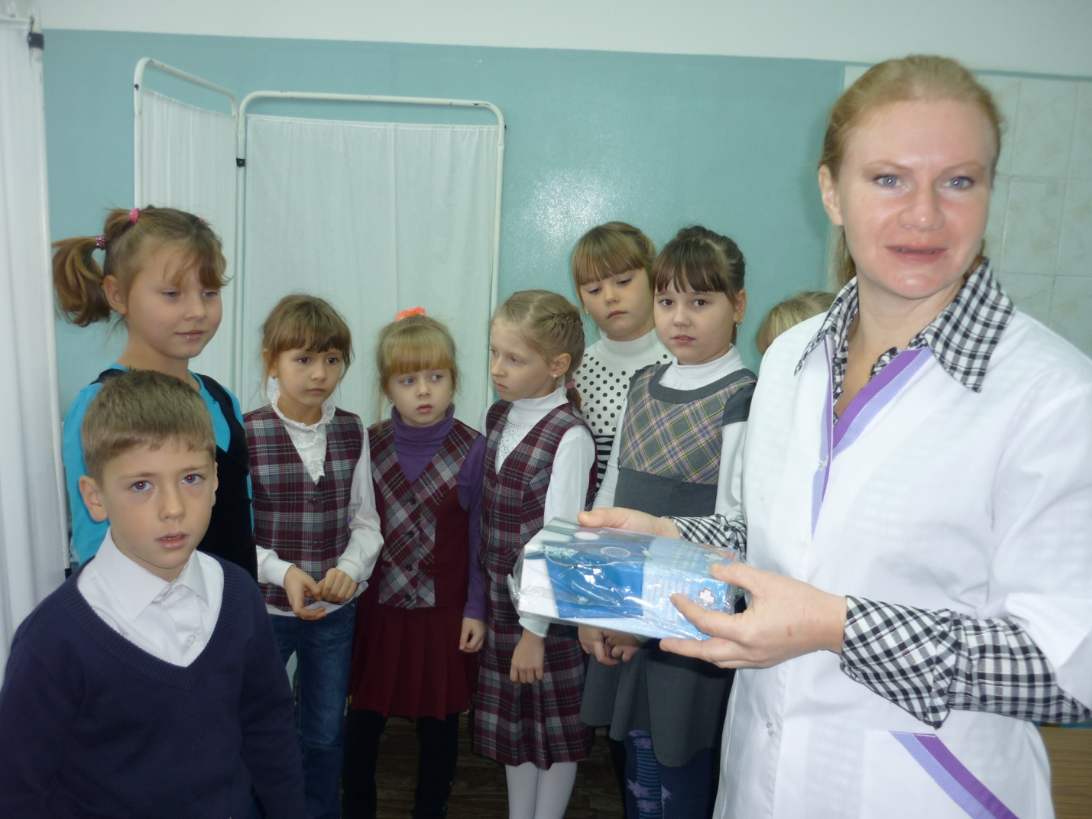
Акция «Тонометр школьному медицинскому кабинету»
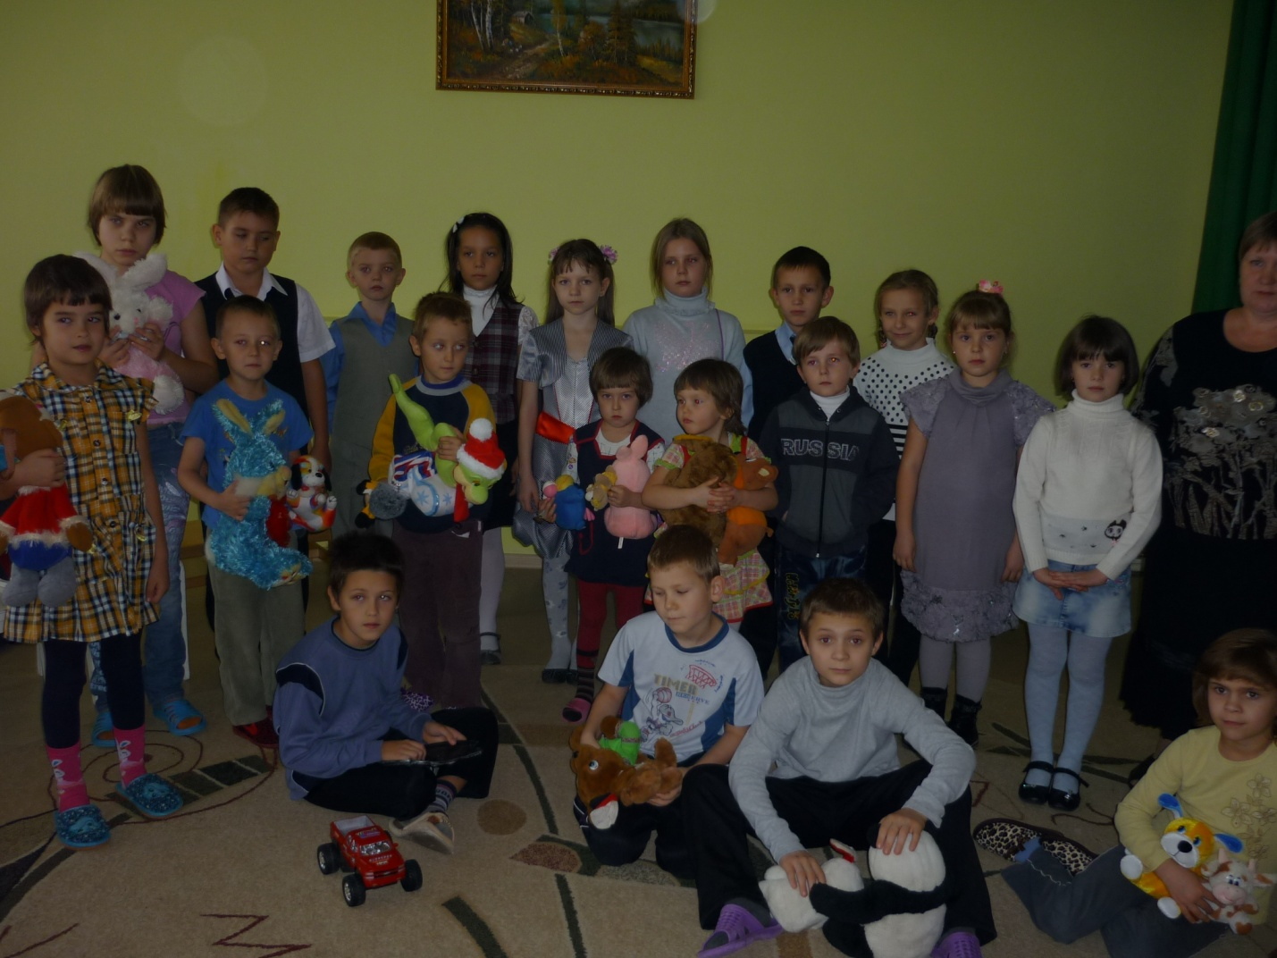
Акция «Подари игрушку»
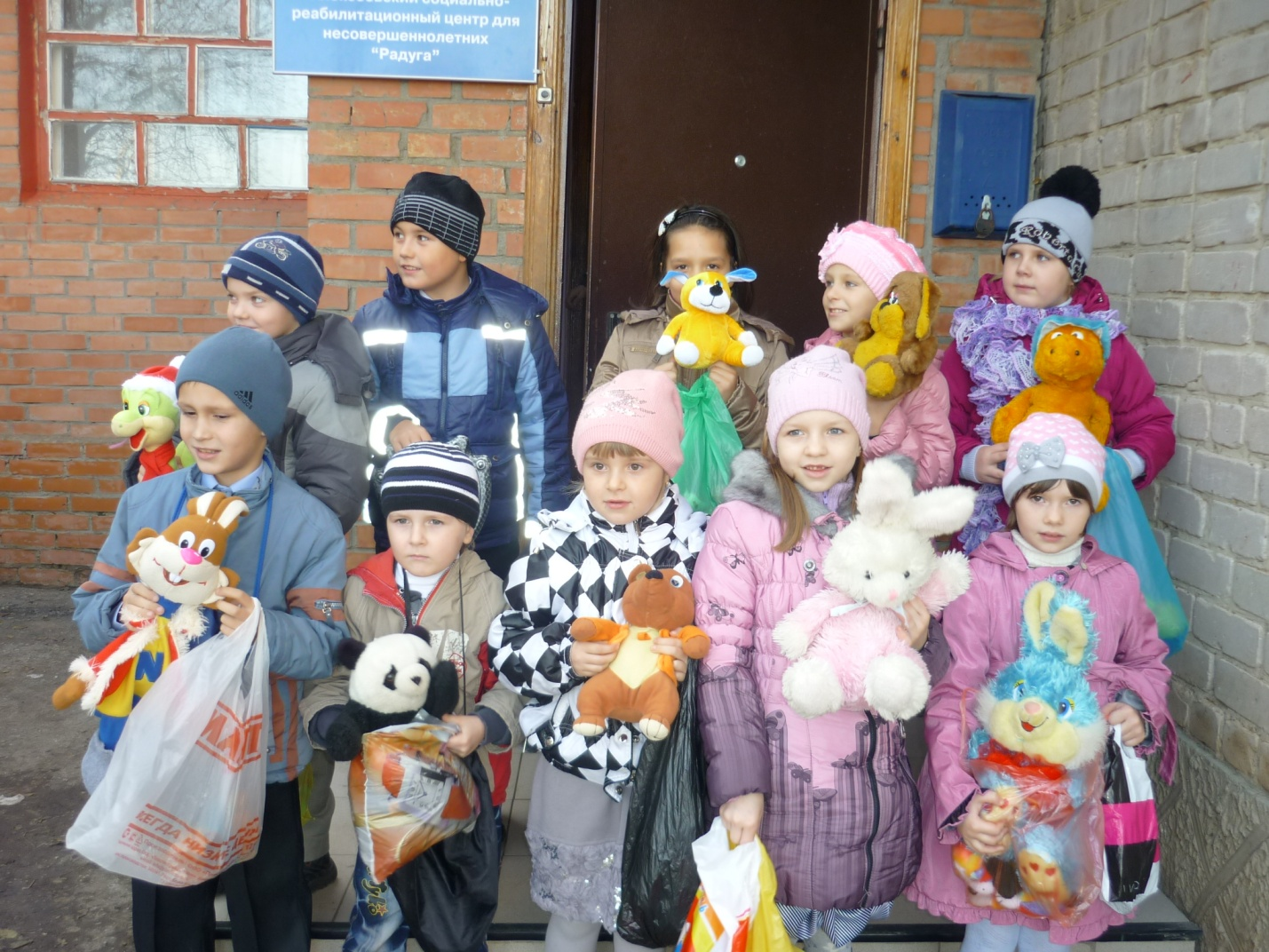
Акция «Спешите делать добро»
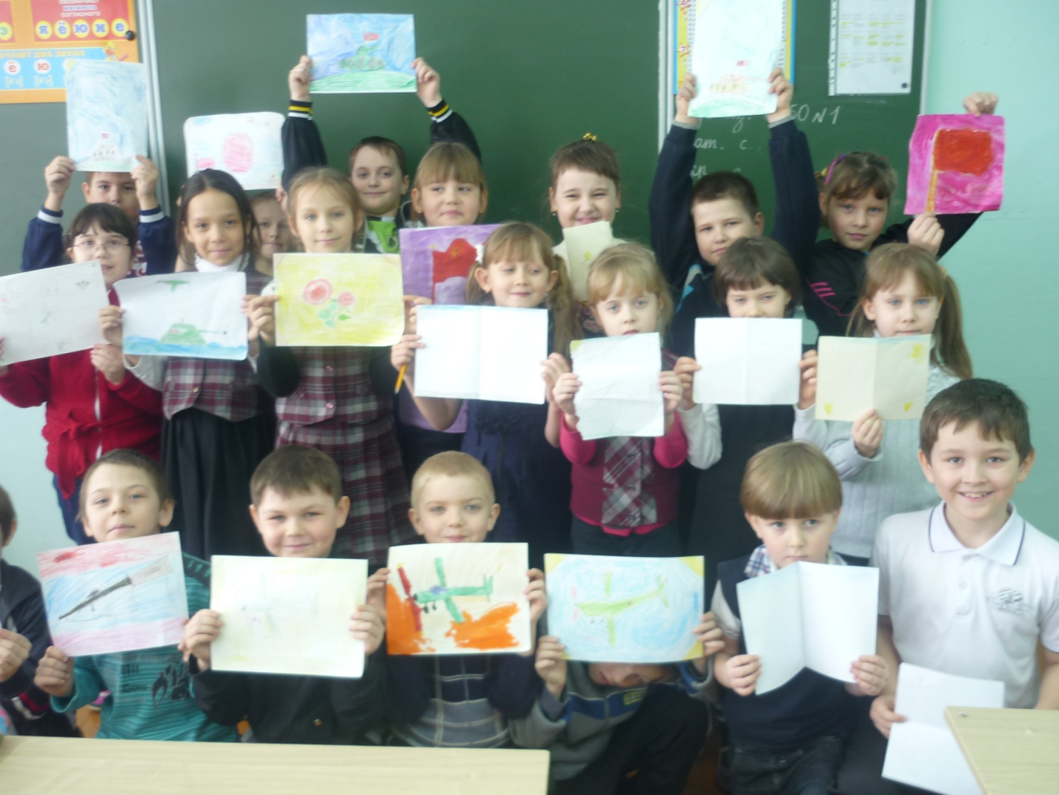
Акция «Готовим поздравления для участника войны Леонова И. А.»
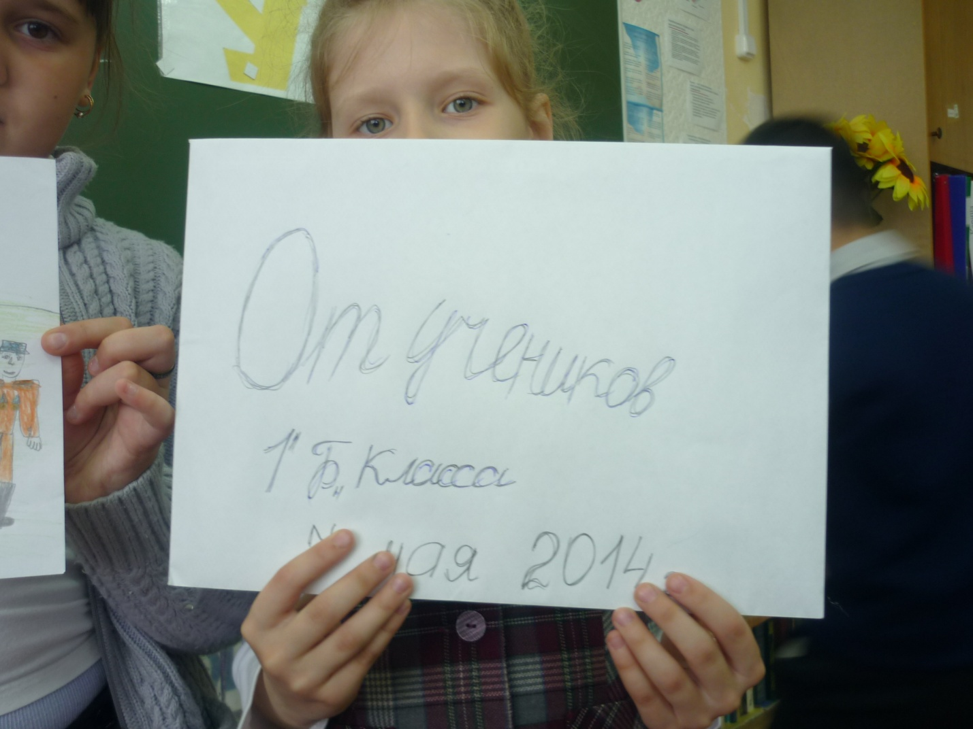
Акция «Живи, живи, наш ветеран»

ПРИЛОЖЕНИЕ 2

Тест на знание правил поведения в общественных местах (2 класс)
Этот тест покажет вам насколько вы знаете правила поведения в общественных местах, культурно ли вы себя ведете.
Следует ли сдавать в гардероб (в музее, на выставке) зонты, портфели, большие пакеты и пр.?
1) следует, если их принимают в гардероб
2) не следует, если они тебе не мешают
3) следует
Можно ли трогать руками музейные экспонаты?
1) можно, если ты уверена в прочности материала, из которого они изготовлены
2) нежелательно
3) нельзя ни в коем случае
Допустимо ли шумное выражение восторга в музее, на выставке?
1) допустимо
2) нежелательно, в любом случае предпочтительна сдержанность
3) шумное поведение допустимо везде
Нужно ли слушать экскурсовода, если его рассказ вам неинтересен?
1) нужно
2) не нужно
3)следует постараться дать понять экскурсоводу, что его рассказ недостаточно увлекателен
Нужно ли приходить в театр, на концерт заранее?
1) не нужно
2) нужно
3) желательно, но не обязательно
В какой одежде ходят в кино?
1) в нарядной
2) в спортивной
3) в будничной
Что лучше надеть, собираясь в театр?
1) свитер и джинсы
2) нарядную одежду по сезону
3) желательно брючный костюм
Обязательно ли снимать в кинотеатре головной убор?
1) и юноше, и девушке обязательно
2) на усмотрение юноши и девушки
3) юноше — обязательно, девушке — если у нее высокая прическа или большая шляпа (шапка)
4) девушке — обязательно, юноше только меховую шапку и шляпу (кепку, берет и вязаную шапочку можно не снимать)
Может ли девочка находиться в театре в головном уборе?
1) нет
2) сколько угодно
3) в любом, кроме меховой шапки
4) только в небольшом, являющемся частью вечернего костюма
Как проходят по ряду перед сидящими зрителями?
1) спиной к сидящим, наклоняясь вперед, чтобы не загораживать сцену
лицом к сидящим
2) боком к сидящим, наклоняясь вперед чтобы не загораживать сцену
Следует ли извиняться перед сидящими в театре, в кино, проходя через середину ряда?
1) следует
2) не следует
3) желательно
Следует ли благодарить тех, кто встал, пропуская вас к вашему месту в кинотеатре?
1) обязательно
2) желательно
3) не следует
Можно ли занимать оба подлокотника кресла в кинотеатре?
1) можно, если успеешь это сделать первым
2) желательно
3) нежелательно
Можно ли просить бинокль и программу у соседа по ряду?
1) можно — ничего в этом особенного нет
2) нельзя — программу и бинокль каждый приобретает сам
3) на ваше усмотрение
Можно ли аплодировать, когда занавес еще не поднят?
1) можно
2) нельзя
3) нежелательно
Можно ли аплодировать, когда занавес поднят и спектакль вот-вот начнется?
1) нельзя
2) нежелательно
3) можно — в знак одобрения декораций
Можно ли вслух комментировать спектакль?
1) можно, если это интересно вашим соседям
2) нежелательно, если вы не уверены в реакции ваших соседей
3) нельзя — подождите антракта
Можно ли на концерте, в театре подпевать артистам?
1) можно, если у вас хорошие слух и голос
2) желательно — чтобы подбодрить артистов
3) нельзя
Можно ли есть в фойе (помимо буфета)?
1) можно
2) нежелательно
3) нельзя
Как выразить свой восторг от концерта?
1) громким свистом и топаньем ног
2) криками «браво» и вставанием
Как проявить своё неодобрение в связи с содержанием спектакля или игрой актеров?
1) свистеть и топать ногами
2) немедленно встать и покинуть зал
3) молчать и не аплодировать
Можно ли отправиться в гардероб, если занавес не опустился?
1) можно
2) нельзя
3) допускается в крайних случаях, если вы спешите на поезд или на последний автобус
4) на ваше усмотрение

Задания по разделу «О добром отношении к людям». ( 2 класс)
1. Выбери и подчеркни нужный ответ (или запиши свой вариант).
Графы. 1. Слова приветствия.
2. Прощальные слова.
3. Слова извинения.
4. Слова благодарности.
5. Слова просьбы.
1 | 2 | 3 | 4 | 5

Слова на карточках
Спасибо | Пожалуйста | Благодарю | Здравствуйте
Добрый день | Извините | Будьте добры | До свидания
Простите | Добрый вечер | Будьте любезны | Жаль
Очень признателен | Доброе утро | До встречи | Если Вас не затруднит
Не могли бы Вы мне помочь | Я рад Вас видеть | Мне очень жаль | Прощайте

У тебя пять красивых открыток. Тебе нужно разделить их между тобой и твоей сестрой. Как ты поступишь:
— отдашь все открытки сестре;
— отдашь ей одну открытку;
— предложишь ей выбрать самой 1 — 2 открытки;
— выберешь себе открытки, а оставшиеся отдашь сестре;
— _________________________________________ .
2. Запиши ответы.
2.1.Ты нашел деньги, которые потерял товарищ. Что бы ты сделал?
____________________________________________________________ .
2.2. Дома ты рассказал про этот случай. Что сказали бы твои близкие:
мама ____________________________________ ;
папа _____________________________________ ;
бабушка __________________________________ ;
дедушка __________________________________ .
3. Выбери нужный ответ и подчеркни его.
Каким ты бываешь чаще всего:
• радостным;
• злым;
• спокойным;
• плачущим;
• смеющимся;
• недовольным;
(запиши другое слово, обозначающее твое состояние).

Задания по разделу «О добром отношении к людям». ( 2 класс)
1. Выбери нужные ответы и подчеркни его.
Доброжелательность — это:
доброе отношение к окружающим, желание им помочь;
желание и стремление оказать помощь только близким родственникам или товарищу;
желание и стремление оказать помощь любому человеку;
умение ничего не делать;
нежелание быть добрым.
2. Закончи предложение:
Доброжелательный человека всегда __ .
Как можно назвать такого человека, который стремится делать добро, желает добра другим? _________________ .
3. Вспомни сказки, где действуют персонажи (герои), желающие добра другим.
Назови сказку.
Назови добрых героев.
Назови недобрых.
Объясни, почему одних можно назвать добрыми, а других недобрыми.
Покажем, как дети строят свою аргументацию на примере сказки «Золушка».
Фея — добрая. Она порадовала Золушку поездкой на бал.
Мачеха и ее две дочери недобрые. Они (допиши предложение)_______________
Сделай рисунки к сказкам.
4. Расскажи случай из своей жизни: кто и как сделал тебе добро; как ты помог другому.
5. Какие детские книги ты знаешь, где рассказывается о добрых поступках. Назови и запиши имена героев.
6. Вычеркни лишнее:
• желать добра
• сочувствовать
• сопереживать
• воровать
7. Вставь в клеточки пропущенные буквы: д_бр_желательный.
8. Придумай маленький рассказ, в котором Буратино грустит, потому что не знает, как помочь Мальвине, попавшей в беду (она упала и испачкала своё красивое платье, оцарапала ногу). Особое внимание следует обратить на добрые дела и слова Буратино: ласковое обращение с желанием утешить, реальная помощь и т.д.
9. Нарисуй свою любимую игрушку. Постарайся, чтобы она была веселой, доброй.

